Ma lesz Enyedi Ildikó új filmje, a Csendes barát világpremierje a Velencei Filmfesztiválon
Elkészült a film fesztivál plakátja és teaser-előzetese
Ma este 21 órakor lesz az Arany Medve-díjas és Oscar-jelölt Testről és lélekről rendezője, Enyedi Ildikó új filmje, a CSENDES BARÁT világpremierje a 82. Velencei Filmfesztiválon. A versenyprogramban szerepel az érzékeny és filozofikus alkotás, mely párhuzamot von növény és ember kapcsolata között. A film érzelmes utazás az időn keresztül, némi humorral fűszerezve. A film férfi főszereplője Tony Leung Chiu-Wai, további főszereplői, Luna Wedler és Enzo Brumm, látható továbbá a filmben A feleségem története főszereplője, Léa Seydoux. A német-francia-magyar koprodukcióban, a Nemzeti Filmintézet támogatásával készült alkotás a tervek szerint télen kerül Európa szerte a mozikba, hazánkban a Mozinet forgalmazza majd 2026. elején. A világpremierhez kapcsolódóan elkészült a film fesztiválplakátja és teaser-előzetese.
Ma este 21 órakor lesz az Arany Medve-díjas és Oscar-jelölt Testről és lélekről rendezője, Enyedi Ildikó új filmje, a CSENDES BARÁT világpremierje a 82. Velencei Filmfesztiválon. Ebből az alkalomból ma debütál a film fesztiválplakátja és a teaser trailer is.
„A fesztiválplakát megalkotásánál titokzatosságra, ugyanakkor erőteljességre törekedtünk, ezért választottuk a vöröses narancssárga színt a betűkhöz, mivel a sötétzöldes árnyalatokkal kellő kontrasztot alkot. A kép kiválasztásánál is a titokzatosságot kerestük. Végül erre a filmben található képkockára esett a választásunk, melyen Tony, a főszereplő egy óriástuját érint meg, így utalva a filmben kibontakozó különleges kapcsolatára a növényekkel. A kép nagyítva van és a felirat egészen a kép széléig tart, így tovább fokozva a feszültséget.” – magyarázza Kiss Benjámin grafikus.
„A teaser vágásánál arra törekedtem, hogy ez az egy perc minél többet adjon át a film hangulatából és érzelmi világából, nem pedig arra, hogy pontos képet adjon a cselekményről. Ugyanakkor szerettem volna érzékeltetni, hogy a történet három szálon fut és néhány snitt kompozíciójából az is kiderüljön, van valami közös ezekben a szálakban. Ezek a snittek olyan részleteket emelnek ki, amelyeket a való életben is csak akkor veszünk észre, ha lelassulunk és nyitottak vagyunk rájuk.” – mondta Jókuti Fruzsina vágó.
Egy idős fa áll egy botanikus kert közepén. Magányos, ahogy a kert többi lakója is – sok ezer kilométerre eredeti élőhelyüktől, hogy megcsodálhassuk, megfigyelhessük őket. Ahogy mi őket, úgy ők is megfigyelnek minket. Tanúi rövid, kusza, zajos es zaklatott életünknek. A film három történetet mesél el, ember és növény három tétova találkozását, amikor ez a kétfajta, radikálisan különböző érzékelés egy pillanatra igazán összekapcsolódik. Emberi hőseink, akárcsak a kert növényei, kívülállók, magányos lelkek. És épp úgy vágynak a kapcsolódásra, ahogy ők.
A film férfi főszereplője a 2023-as Velencei Filmfesztiválon életműdíjjal kitüntetett Tony Leung Chiu-Wai (Szigorúan piszkos ügyek, Szerelemre hangolva, Shang-Chi és a tíz gyűrű legendája), aki a Variety-nek adott interjújában nemrégiben elmondta, hogy nagyon megbízott Enyedi Ildikóban és legszívesebben máris újra együtt dolgozna vele.
A film további főszereplői, Luna Wedler (A feleségem története, Kékről álmodom) és Enzo Brumm mellette olyan, nemzetközileg is ismert színészeket láthatunk majd, mint A feleségem története főszereplője, Léa Seydoux (Spectre – A Fantom visszatér, Nincs idő meghalni), Johannes Hegemann (Új lehetőségek-sorozat), Sylvester Groth (Becstelen brigantik, Sötétség-sorozat), Rainer Bock (Haneke: Fehér szalag) es Martin Wuttke (Becstelen brigantyk).
A forgatókönyvet Enyedi Ildikó írta, az operatőr Pálos Gergely, a vágó Szalai Károly, a látványtervező Láng Imola, a jelmeztervező Peri De Braganca, a zeneszerző Keresztes Gábor és Kelemen Kristóf, a VFX Supervisor Klingl Béla, a casting director Asher Irma. Az NFI támogatásával készült film a német Pandora Film, a francia Galatee Films és a magyar Inforg-M&M Film koprodukciójában készült, együttműködve a kínai Redience-szel. A vezető producerek Reinhard Brundig és Mécs Monika. A film teljes költségvetése 10,5 millió euró. A film a tervek szerint télen kerül Európa szerte a mozikba, hazánkban a Mozinet forgalmazza majd 2026 elején.
https://www.youtube.com/watch?v=IWXKiF-t2Fc
Sajtókapcsolat:
- Tamás Dorka
- +36 30 474 5592
- tamasdorka@tamasdorka.hu
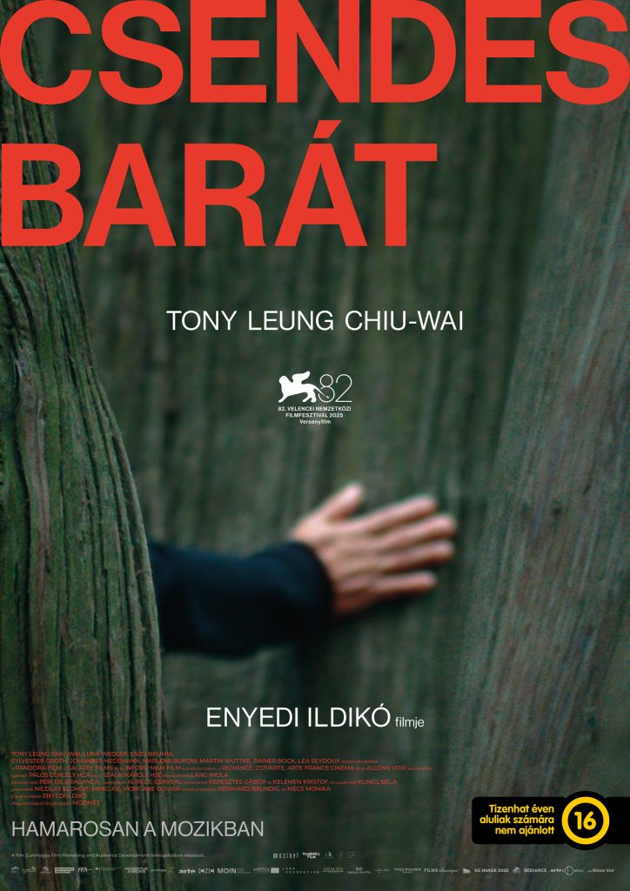
Eredeti tartalom: Enyedi Ildikó
Továbbította: Helló Sajtó! Üzleti Sajtószolgálat
Ez a sajtóközlemény a következő linken érhető el:

